ВОЛГОГРАДСКАЯ ОБЛАСТЬ

П О С Т А Н О В Л Е Н И Е

АДМИНИСТРАЦИИ ГОРОДИЩЕНСКОГО МУНИЦИПАЛЬНОГО РАЙОНА
от 05 июля 2018 г. № 554-п

О внесении изменений в схему размещения нестационарных торговых объектов на территории Городищенского муниципального района, утвержденную постановлением администрации Городищенского муниципального района от 14 ноября 2014г № 2165

В соответствии с приказом комитета промышленности и торговли Волгоградской области от 04.02.2016г. № 14-ОД «Об утверждении порядка разработки и утверждения схем размещения нестационарных торговых объектов на территории Волгоградской области», на основании протокола № 14 от 27.06.2018 года заседания межведомственной комиссии по разработке схемы или внесению изменений в схему размещения нестационарных торговых объектов на территории Городищенского муниципального района, п о с т а н о в л я ю:
1. Внести изменения в Схему размещения нестационарных торговых объектов на территории Городищенского муниципального района в части дополнения мест в Новорогачинском городском поселении:

№ п/п | № места | Вид нестационарного торгового объекта | Адресные ориентиры нестационарного торгового объекта | Площадь места размещения нестационарного торгового объекта, кв. м | Вид деятельности, специализация (при ее наличии) нестационарного торгового объекта | Собственник земельного участка (здания, строения, сооружения)
1 | 2 | 3 | 4 | 5 | 6 | 7
34 | 2.34 | киоск | Новый Рогачик, ул.Центральная | 20 | промышленные товары | неразграниченная государственная собственность
35 | 2.35 | киоск | Новый Рогачик, ул.Центральная | 15 | продовольственные товары | неразграниченная государственная собственность
2. Внести изменения в графическую часть Схемы размещения нестационарных торговых объектов на территории Городищенского муниципального района, дополнив графическим изображением 2.34, 2.35.
3. Постановление подлежит опубликованию в общественно-политической газете Городищенского муниципального района «Междуречье» и на официальном сайте администрации Городищенского муниципального района.
4. Контроль за исполнением постановления возложить на заместителя главы Городищенского муниципального района Бусову Т.В.

Глава Городищенского
муниципального района Э.М. Кривов
Новорогачинское городское поселение
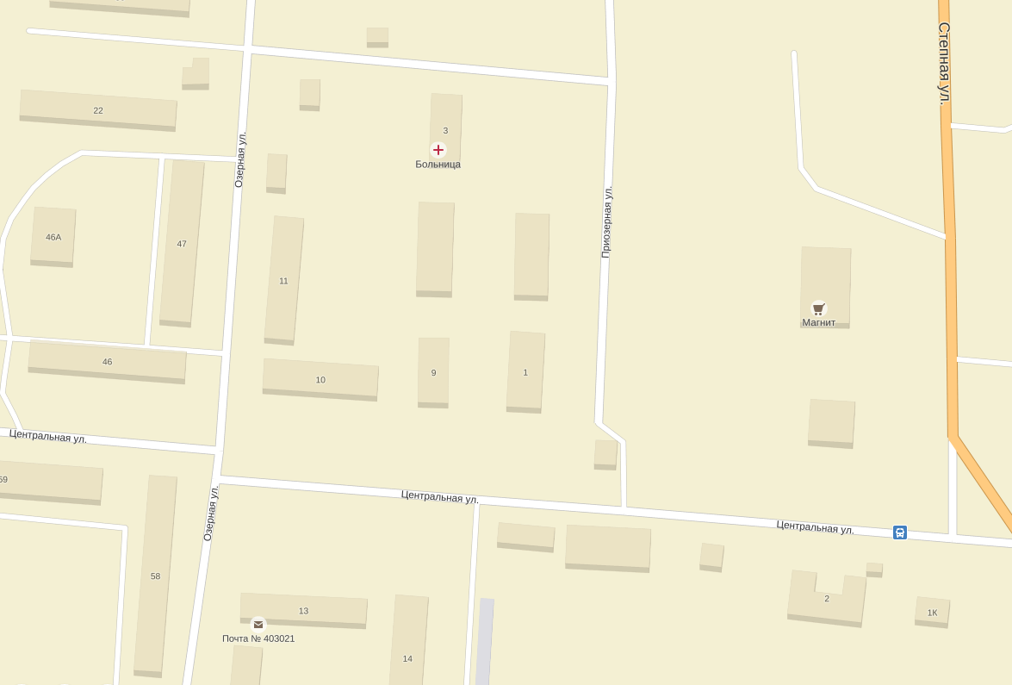
2.35
2.34

